ЧАС ОБЩЕНИЯ С УЧАЩИМИСЯ «Здоровому все здОрово»

Потапова Лариса Юрьевна, классный руководитель 8В класса МБОУ гимназии №64 города Липецка им. В.А.Котельникова

Когда нет здоровья, молчит мудрость,
не может расцвести искусство, не играют силы,
бесполезно богатство и бессилен разум…
Геродот

ПРОДОЛЖИТЕЛЬНОСТЬ: 40 минут
ЦЕЛИ И ЗАДАЧИ:
- Приобщение учащихся к здоровому образу жизни
- Осознание и формирование понятий «здоровье-болезнь», «здоровье тела и здоровье души»
- Воспитание внимательного отношения к своему здоровью
- Ознакомление со способами укрепления здоровья
- Формирование мотивации на поддержание здоровья
- Развитие у учащихся способности социально ответственного действия, социальной коммуникации
- Развитие духовно-нравственного потенциала учащихся
- Создание условий для индивидуализации и самоопределения личности
В ходе занятия учащиеся смогут
- раскрыть смысл понятий: здоровье, здоровый образ жизни;
- отработать умения: взаимодействовать в группе, выражать свои взгляды, аргументировать ответ, вести дискуссию, моделировать своё поведение в проблемной ситуации;
- сформировать представление о здоровом человеке.

ВОПРОСЫ:
- Как вы считаете, что значит здоровье?
- Какие болезни бывают?
- Что значит «здоровый человек»?
- От чего зависит наше здоровье?
- Является ли твой образ жизни здоровым?
- Как же человек может выстраивать свою жизнь, чтобы не болеть?
- Какие обстоятельства могли бы побудить тебя изменить образ жизни?
- Что делает болезнь с жизнью человека?
- В чем ценность здоровья?
ОСНОВНЫЕ ПОНЯТИЯ:
- Здоровье - болезнь
- Здоровье физическое, психическое, нравственное
- Социальное благополучие
- Личность
- Свобода
- Саморазвитие

СТРУКТУРА ЗАНЯТИЯ:

№ | Этап | Формы и методы | Время | Ожидаемый результат
1. | Мотивация | Вступительное слово учителя  Работа в малых группах  Обсуждение выбора | 5 минут | Обучающиеся высказывают свое отношение к успешности, ранжируют составляющие успеха и счастья, учитель направляет разговор к проблеме здоровья
2. | Работа с понятиями |  | 5 минут | Обучающиеся раскрывают смысл понятий «здоровье», «болезнь», «образ жизни» определяют их важность для здоровья и саморазвития человека
3. | Обсуждение основной проблемы | Коллективное обсуждение, работа в группах | 25 минут | Обучающиеся осознают важность режима дня и питания и узнают о способах борьбы с вредными привычками
4. | Подведение итогов | Коллективное обсуждение, беседа | 5 минут | Обучающиеся пробуют применить полученные знания к личной ситуации, делают выводы

ХОД ЗАНЯТИЯ:

1этап: мотивация
Упражнение «Что важно для успешной и счастливой жизни» (3 мин)
- В малых группах по 7-8 человек обсудить: «Что мы хотим получить от жизни? Что самое важное для человека?». Ответ записывается на лепестках ромашки (Приложение №1)
- Один представитель от каждой группы зачитывает определенные группой критерии успешной жизни.
- А теперь выберите только одно условие успешной жизни, которое поможет воплотить и все остальные.
УЧИТЕЛЬ: Человечество, зная, что каждому из нас дана только одна возможность прожить свою жизнь на планете Земля, издавна решает проблему: как наилучшим образом прожить эту жизнь. Одни делают открытия, другие поют лучшие песни или пишут лучшие книги, третьи всю жизнь проводят наедине с телевизором.… И каждый по–своему счастлив, … пока здоров. "Здоровый образ жизни" – это словосочетание в последнее время слышится очень часто. И, наверное, уже набило оскомину. Но мы с вами убедились, что здоровье – это стартовая площадка для всего: для красоты, успешности, хорошей работы, крепкой семьи. Об этом и поговорим.

2 этап: работа с понятиями

УЧИТЕЛЬ: Как вы считаете, что значит здоровье? (ответы учащихся).
Здоровье – это не просто отсутствие болезней, это состояние физического, психического, социального благополучия. Так считает Всемирная организация здравоохранения. Давайте разбираться. Пожалуйста, поднимите руки, кто никогда не болел? А кто болел 1 раз? А кто болел 2 раза?
Тест « Мое здоровье».
Ребята, я хочу, чтобы вы определили уровень своего здоровья. Я раздам магниты трех цветов: зеленый, желтый и красный.
- Если вы не болели в течение всего учебного года, то у вас самый высокий уровень здоровья (зеленый магнит).
- Если заболевание возникло во время эпидемии - средний уровень здоровья (желтый магнит).
- Если Вы болеете во время обычных учебных нагрузок - уровень здоровья самый низкий (красный магнит).
Проанализируйте свое здоровье, возьмите магнит соответствующего цвета и прикрепите на доску, на карту города Липецка. Сделаем Карту Здоровья класса.
УЧИТЕЛЬ делает вывод о состоянии здоровья класса в целом.
-А какие болезни бывают? (болезни молодых - пожилых, болезни легкие – тяжелые, наследственные и приобретенные, излечимые и неизлечимые, те, которыми болеть нестыдно и стыдно, болезни социально-значимые – незначимые, болезни распространенные - редкие и т.п.)
- Я смотрю, вы специалисты по болезням. Посмотрите, мы привыкли к тому, что человеку естественно болеть! А ведь это неверная установка!
Давайте изменим установку и запомним, что человеку естественно быть здоровым! Ученые считают, что человек должен жить 150-200 лет (так, древние греки считали, что умереть в 70 лет, значит умереть в колыбели).

3 этап: обсуждение основной проблемы:

УЧИТЕЛЬ: Предлагаю обсудить полученную информацию. (Обращается к учащимся)
– Минимальная норма количества шагов за день для человека — 10000 шагов. Для того чтобы сохранить баланс двигательной активности, школьник должен ежедневно делать 23—30 тысяч шагов. Современный человек с натяжкой делает половину. В 13 лет повышение давления до 130/80 — распространенное явление. Если родители имеют избыточный вес, 60—80% детей имеют его тоже. Дети разведенных родителей чаще болеют гипертонией.
По данным российских ученых, 51% детей вообще не бывают на улице по возвращении из школы. 73% школьников не устраивают перерывов между приготовлением уроков. У людей, не занимающихся спортом, частота пульса на 20% выше. Это приводит к быстрому изнашиванию сердца. По статистике медиков, на 100 родившихся детей у 20 с течением времени развивается плоскостопие, связанное чаще всего со слабостью мышц. По мнению специалистов-медиков, возраст от одного года до 15 лет гораздо важнее для сохранения будущего здоровья, чем от 15 лет до 60.
- Давайте с вами попробуем составить портрет здорового человека.
(Идет обсуждение)
По мере выступления на доске появляются записи:
ПОРТРЕТ ЗДОРОВОГО РЕБЕНКА
-жизнерадостен;
-активен;
- доброжелательно относится к окружающим его людям-взрослым и детям;
- положительные эмоциональные впечатления преобладают в его жизни, тогда как отрицательные переживания переносятся им стойко и без вредных последствий;
- развитие его физических, прежде всего двигательных качеств проходит гармонично;
- достаточно быстр, ловок и силен;
- суточный режим его жизни соответствует индивидуальным биоритмологическим и возрастным особенностям: это оптимальное соотношение бодрствования и сна, периодов подъемов и спадов активности;
- неблагоприятные погодные условия, резкая их смена здоровому ребенку не страшны, так как он закален, его система терморегуляции хорошо тренирована.
- он не нуждается в каких либо лекарствах;
- не имеет лишней массы тела
УЧИТЕЛЬ: Здоровье – это важная жизненная ценность, которая включает в себя не только физическое, но и психологическое и социальное благополучие.
- А давайте определим, от чего зависит наше здоровье?
Работа в группах, обсуждение результатов, заполнение таблицы (Приложение №2).
УЧИТЕЛЬ: - Сравним наше исследование со статистическими данными.
Как утверждает медицинская наука, здоровье человека определяется четырьмя основными факторами:
- 50–55 % зависит от образа жизни :малоподвижный образ жизни, вредные привычки, неправильное питание, психологический климат.
- 20–25 % влияние окружающей среды и экологии (только от 5 до 10 процентов детей рождаются здоровыми).
- 20 % – наследственность (по наследственности передаются такие заболевания, как болезнь Дауна, болезни, связанные с обменом веществ, вирусные и другие заболевания).
- И только 5 % зависит от медицины.
- Итак, от наследственности, экологии и медицины зависит немногое. От кого же зависит наше здоровье? Правильно, от нас самих. Как же человек может выстраивать свою жизнь, чтобы не болеть? (ответы учащихся)
- Давайте по порядку. Начнем с режима дня. Вот примерный распорядок, который нам рекомендуют медики.

Примерный вариант режима дня | Время
Подъем | 7.00 - 7.15
Зарядка, умывание, уборка постели | 7.15 – 7.30
Завтрак | 7.30 – 7.50
Приготовление домашнего задания | 8.00 – 12.00
Прогулка на свежем воздухе, помощь по дому | 12.00 – 13.00
Обед | 13.00 – 13.30
Дорога в школу | 13.30 – 13.50
Занятия в школе | 14.00 – 19.00
Прогулка на свежем воздухе, дорога домой | 19.00 – 19.3 0
Ужин | 19.30 – 20.00
Свободное время, помощь по дому | 20.00 – 21.30
Личная гигиена, подготовка ко сну | 21.30 – 22.00
- Поднимите руки, кто считает, что этот режим дня ему не подходит. Да, в современных условиях мы бы и рады соблюдать режим дня, да не получается. Что же делать? Правильно, подкорректировать его с учетом рекомендаций врачей и конкретной ситуации. Давайте попробуем.
Индивидуальная работа по корректировке режима дня с учетом конкретной ситуации каждого (работа с таблицей приложение№2).
- Получается? Главное, не опускать руки, если мы хотим быть здоровыми.
- Что еще важно, чтобы сохранить здоровье? (Правильное питание и физическая активность). Давайте вспомним, что занятия спортом не для всех, физкультуры в школе недостаточно, самим заниматься зарядкой бывает некогда или лень. А вот чередовать виды деятельности – это то, что мы можем. Отдохнем?
Физкультминутка, обучающая приемам релаксации, мобилизации и укрепления здоровья.
- Итак, продолжим. Мы остановились на правильном питании. Мы все знаем, что для нормальной жизнедеятельности нам необходимо сбалансированное питание, необходимое количество жиров, белков и углеводов. И, конечно, витаминов. Их недостаток приводит к быстрой утомляемости, раздражительности, плохому аппетиту, трещинкам в углах рта, сухости и шелушению кожи. Это говорит о серьезных изменениях в обмене веществ, то есть внешнее проявление предболезни, которая может перейти в болезнь. Сейчас зима, какие витамины нам более всего необходимы? Из каких продуктов мы их можем получить? Внесите «черный ящик»! Как вы думаете, что в нем? (ответы учащихся). Это квашеная капуста. В ней почти единственной до сих пор сохранился витамин С. К тому же в ней присутствует морковь, а это не менее нужный нам витамин А, который, кстати, является жирорастворимым, т.е. принимать его надо или с растительным маслом или с животными жирами. Надеюсь, я вас убедила включить в свой рацион этот продукт?
-А задумывались ли вы, почему у нас возникает чувство голода? Это связано с полным перевариванием принятой пищи и организму требуется новая порция еды. Поэтому необходимо питаться регулярно, желательно в одно и то же время. Как вы думаете, сколько раз в день надо есть? (дети отвечают). Полезно питаться четыре или пять раз в день. А давайте подумаем, в какое время? Для этого сопоставим названия приемов пищи с желательным для них временем:
Первый завтрак – 7-8ч, второй завтрак – 10-11ч, обед – 13-14ч, полдник – 16-17, ужин – 18-19ч. А соблюдать такой режим питания сейчас возможно?
Мозговой штурм
«Составьте дневной рацион в соответствии с правилами правильного питания»
(работа в группах, заполнение таблицы приложение№2)
- Да, было бы неплохо, если бы это выполнялось. Но.. А что же делать? Во-первых, принять за аксиому, что есть надо небольшими порциями через 3 часа. Во-вторых, питание должно быть сбалансированным, т.е. содержать нужное количество белков, жиров и углеводов. Что может нам помочь? Понимание родителей, горячее питание в школе и, главное, самостоятельное желание так жить. Что нам может помешать? Лень, реклама фастфуда, окружение. Т.е., вредные привычки. Какие привычки мы называем вредными? (ответы учащихся)
- Почему, с какой целью предлагают бесплатно попробовать дорогостоящее вещество, которое можно достать только за деньги или выменять на вещи"
Почему «игроки» до сих пор еще не миллионеры? Употребляет ли сам предлагающий наркотические вещества или только угощает других? Почему? Это только бизнес. А мы, получается, их рабы? Нет, человек рожден свободным. Так сделайте свой выбор: к рабству или к свободе.
- Возьмем один только пример. Многие выдающиеся люди курили. И, кстати, потом высказывались о вреде табака и бросали курить, жалея только об одном, что не сделали этого раньше.
Приведу примеры:
– Сергей Боткин – ученый терапевт. Фраза: "Если бы я не курил, то прожил бы еще 10-15 лет". Открыл вирус гепатита "А", очень много сделал для спасения людей, но не сумев избавиться от своей пагубной привычки, не смог спасти себя.
– Л.Н. Толстой – бросил курить и стал говорить: "Я стал другим человеком. Просиживаю по пять часов к ряду за работой, встаю совершенно свежим, а прежде, когда курил, чувствовал усталость, головокружение, тошноту, туман в голове…".
– А. Дюма-сын – "Я отложил свою сигарету и поклялся, что никогда не буду курить. Эту клятву я твердо сдержал и вполне убежден, табак вредит мозгу так же, как и алкоголь".
Представим чувства человека, отказавшегося от дурной привычки табака, эти чувства выразил В.В. Маяковский:
Я СЧАСТЛИВ!
Я
сегодня
дышу как слон,
походка
моя
легка,
и ночь
пронеслась,
как чудесный сон,
без единого
кашля и плевка...
Я
стал
определенный
весельчак и остряк –
ну просто –
душа общества
Я
порозовел
и пополнел в лице,
забыл
и гриппы
и кровать.
Граждане,
вас
интересует рецепт?
Открыть?
или...
не открывать?..
Не волнуйтесь,
сообщаю:
граждане –
я
сегодня –
бросил курить.
- Бросить курить, да и вообще отказаться от любой вредной привычки можно и нужно, причем в любом возрасте и с любым "стажем". Для этого не нужно иметь крепкое здоровье, оно у курильщиков и так подорвано. А что же тогда для этого нужно? Только желание! У человека никогда не было легкого источника информации, и у него в организме нет ограничителя на легкую информацию. Т.е. маленький ребенок обладает неиссякаемой потребностью познавать новое, но если его посадить смотреть мультфильмы (легкий источник информации), то научить его получать удовольствие от чтения книг будет очень трудно. Смотреть серьезные фильмы для подростка тоже трудно, а вот Камеди-клаб….легко…
Самый сильный инстинкт у человека половой, он даже сильнее инстинкта самосохранения, но и эти инстинкты можно погасить при помощи механизма, который отвечает за удовольствие.
Центр удовольствия - это таламус. Любая эмоциональная окраска несет за собой выброс биологически активных веществ таламуса, которые называются эндоморфины Эндорфинов. Или эндокефалинов
Эндоморфин может вырабатываться в организме человека когда он счастлив, влюблен, от успешной деятельности! Чем больше человек преодолевает трудностей, чем больше он одерживает побед, тем легче и больше вырабатывается в его организме эндоморфинов. Он привыкает к их высокому уровню. Известно, что люди, находясь на жизненном пике, «окрыленные», действительно являются успешными. Это можно назвать физиологической привычкой быть успешным. Это зависимость, но зависимость благотворная, позволяющая идти и побеждать. Эндоморфины также необходимы для обезболивания организма. А наркотики группы морфия имеют практически сходную химическую формулу. Поэтому привыкание к данной группе может произойти с 1 раза. Так вот, когда человек принимает наркотики, то у него в организме оказывается на несколько порядков больше эндорфинов и, соответственно, эмоциональный фон – тоже очень высок.
Эти рассуждения я делаю чисто теоретически, так как никогда не принимала наркотики… Но схема очень простая: для удовольствия ты можешь затратить определенные усилия или тела или души, но больший эффект можно достичь за счет просто введения в организм веществ, аналогичных…..эндорфинам. Но организм очень экономичен, а мозг – вдвойне… И с первого раза прекращается выработка собственных эндорфинов. Если эндоморфины не вырабатываются, то любое движение, или прикосновение вызывает у человека сильную боль, что и наблюдается у наркоманов при ломке. У наркоманов в результате приема наркотиков выработка собственных эндоморфинов прекращается, и они вынуждены все время принимать наркотики для снятия болей. Известно, что выработка эндоморфинов увеличивается при введении в организм витамина В1. В 50 годах в США была разработана методика излечения наркоманов, при помощи витамина В1 – наркоману постепенно уменьшали дозу наркотика, и при этом увеличивали дозу витамина В1. Выработка эндоморфинов под действием витамина В1 увеличивается из-за того, что молекула витамина В1 является скелетом всех нервных медиаторов / молекулы эндоморфинов строятся на основе молекулы тиамина./
Наркомания полностью изменяет мышление, у человека меняются жизненные ценности, поэтому все разговоры с человеком, употребляющим наркотики, не приводит к желаемому результату. Во всем мире наркобизнес приносит огромные доходы, поэтому так развита система привлечения подростков.
Не только наркотики дают зависимость. Зависимость возникает и на игровые автоматы, на тяжелую музыку, на компьютерные игры…
Существует большое количество зависимостей в современном мире. И надо научиться понимать мотивы своего поведения. Надо научиться отделять желания от потребностей. И тогда вам не надо будет запрещать делать разные вещи, вы сами осознанно будете принимать правильные решения и будете защищены собственным опытом.
Каждый является хозяином своей жизни и своего здоровья. Здоровье во многом зависит от самого себя. За нас нашу жизнь никто не проживет: ни родители, ни педагоги, ни окружающие, ни кто-нибудь другой. Необходимо выбрать верный путь и следовать ему в жизни, несмотря ни на что, потому, что наше здоровье – только в наших руках. И всегда помнить о том, что вредные привычки лишают надежды, радости, свободы, а главное – они лишают человека жизни!
- Итак, что нам даёт здоровье?

- Физический комфорт.
- Возможности:
- Учиться
- Работать
- Познавать мир
- Обладать материальными и духовными ценностями.
Здоровье – это то, о чем надо постоянно заботиться. Сохранять и преумножать здоровье – это труд души и тела, это – культура личности и просвещенность человека, сила его духа. Быть здоровыми – это наша ответственность.
Упражнение «Жизнь с болезнью»
Цель: создание условий для формирования мотивации к здоровому образу жизни.
Необходимые материалы: листочки бумаги размером 5х5 см.
Описание: классный руководитель выдает каждому участнику по девять листочков бумаги и просит написать: на трех листочках – названия любимых блюд, на трех – названия любимых занятий, увлечений и на трех – имена близких или любимых людей. Когда все участники готовы, говорит, что любая болезнь, более или менее тяжелая, требует от человека больших жертв, и участников просят выбрать и отдать по одному любимому блюду, занятию, близкому человеку (три листочка). Далее болезнь требует следующих жертв, и классный руководитель сам проходит по кругу и забирает, не глядя, по три листка у каждого участника. Те листочки, которые остались у участников – возможный вариант того, что болезнь может сделать с жизнью любого человека.
Обсуждаются вопросы:
- Что делает болезнь с жизнью человека?
- В чем ценность здоровья?
Ребята, сейчас мы здоровы и обладаем теми вещами, которых лишились во время упражнения. Необходимо ценить все, что мы сейчас имеем.
Я прошу у вас прощения за столь страшный эксперимент, «реанимирующий выход» из игры – заберите свои листочки обратно. Но я хочу верить, что вы об этом вспомните и никогда подобного не допустите в своей жизни.
Болезнь, особенно тяжелая и продолжительная, отбирает у нас многое из того, что мы любим и ценим, часто отдаляет нас от близких людей. Важно беречь и укреплять здоровье, которое мы имеем, и вести здоровый образ жизни.
Существует много способов заботы о своем здоровье. Конечно, если в жизни применять все рекомендуемые упражнения и способы, на саму жизнь просто не останется времени. Необходимо выбрать для себя самые важные способы заботы о здоровье и, преодолевая лень, применять их, понимая: за собственное здоровье ответственен только ты сам.
Ребята, если вы умеете правильно отдыхать, едите простую и здоровую пищу, спите полноценно и спокойно, содержите в чистоте свое тело и жилище, дружите со спортом – значит, вы заботитесь о своем здоровье. К сожалению, для современного человека актуально такое высказывание: «Мы тратим наше здоровье для того, чтобы заработать больше денег, а затем тратим деньги, чтобы вернуть здоровье».
Современные родители и учителя не могут научит ребенка жить в постоянно меняющемся. мире Они заменяют опыт , т.е. когда ребенок сам знает, как ему поступить в данной ситуации, на контроль. Т.е. когда они считают, что они знают, как надо поступить в данной ситуации. Родители и учителя рассчитывают, что они знают, что ребенок делает в любой момент и стремятся за него принять решение. И все пытаются жить не своей жизнью- родители – жизнью детей, (абсолютный контроль). Дети – жизнью стрелялок, компьютерных игр, там они сами принимают решение, но не несут ответственность за свои действия.
Самое главное в жизни – свобода. Степень свободы мы ощущаем как возможность самим принимать решения….В жизни мы встречаемся с различными видами манипулирования. Чем искусней манипулятор – тем меньше нам заметно, что нами манипулируют. Я не хочу, чтобы вы подумали, что я тоже манипулирую вами, втолковываю прописные истины. Я просто хочу попробовать научить вас свободе и выбору. Истинно свободные люди никогда не станут добычей рекламы, толпы…….наркодилеров….. Им не нужно принимать алкоголь, чтобы расслабиться….Будьте свободны!
А чтобы вы не забыли о том, о чем мы сегодня с вами говорили, давайте «соберем чемоданчики в здоровую жизнь». Определите для себя, что бы вы использовали, что только учитывали бы, а что преобразовали на своем пути к здоровью (заполнение «чемоданчиков» приложение№3)
4 этап: подведение итогов (рефлексия)
Учитель: С каким настроением уходите после классного часа? Есть ли у вас иммунитет против болезни и вредных привычек? (ответы учащихся). Ребята я предлагаю вам заполнить вот такой круг самореализации, в котором вы выскажете своё мнение по проведённому занятию. Центральный круг - оценка содержания нашего часа общения. Средний круг – оценка сотрудничества, внешний круг – оценка собственной деятельности. Если вы довольны, ставьте отметку «зеленый», если удовлетворены – «желтый», если считаете, что можно было бы получше, то «красный». (заполнение круга самореализации приложение№4. Вывод учителя)
- Спасибо за сотрудничество. Желаю вам здоровья и физического, и психологического, и нравственного. Ведь именно это сделает нас счастливыми. Я желаю вам всегда оставаться здоровыми, и помните, что здоровье – это самое ценное, что у нас есть.

Приложения

1.

2.
Составляющие здоровья

Мой режим дня
Примерный вариант режима дня | Время | Мой режим дня
Подъем | 7.00 - 7.15
Зарядка, умывание, уборка постели | 7.15 – 7.30
Завтрак | 7.30 – 7.50
Приготовление домашнего задания | 8.00 – 12.00
Прогулка на свежем воздухе, помощь по дому | 12.00 – 13.00
Обед | 13.00 – 13.30
Дорога в школу | 13.30 – 13.50
Занятия в школе | 14.00 – 19.00
Прогулка на свежем воздухе, дорога домой | 19.00 – 19.3 0
Ужин | 19.30 – 20.00
Свободное время, помощь по дому | 20.00 – 21.30
Личная гигиена, подготовка ко сну | 21.30 – 22.00

Составьте дневной рацион в соответствии с правилами правильного питания»

Первый завтрак | Второй завтрак | Обед | Полдник | Ужин
7.00 – 8.00 | 10.00-11.00 | 13.00 – 14.00 | 16.00 – 17.00 | 18.00 – 19.00

3. 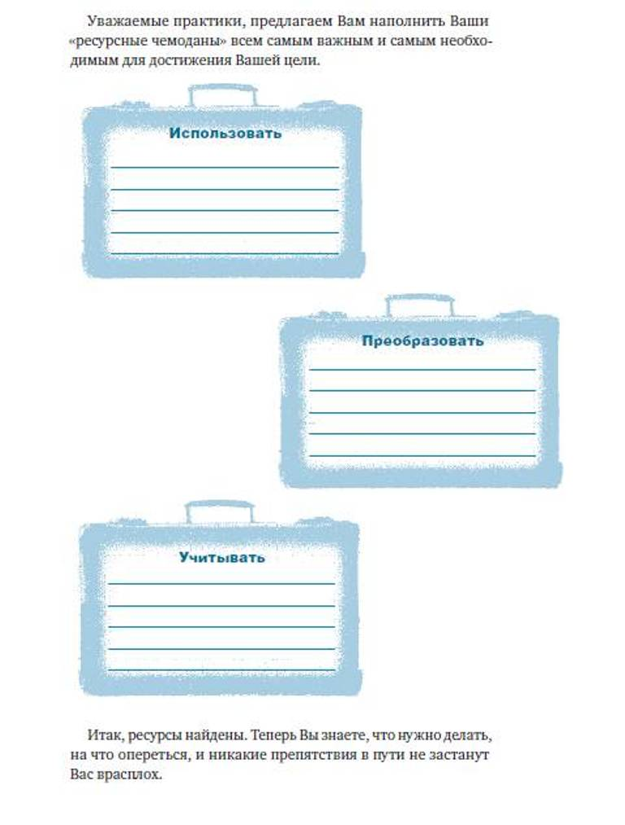

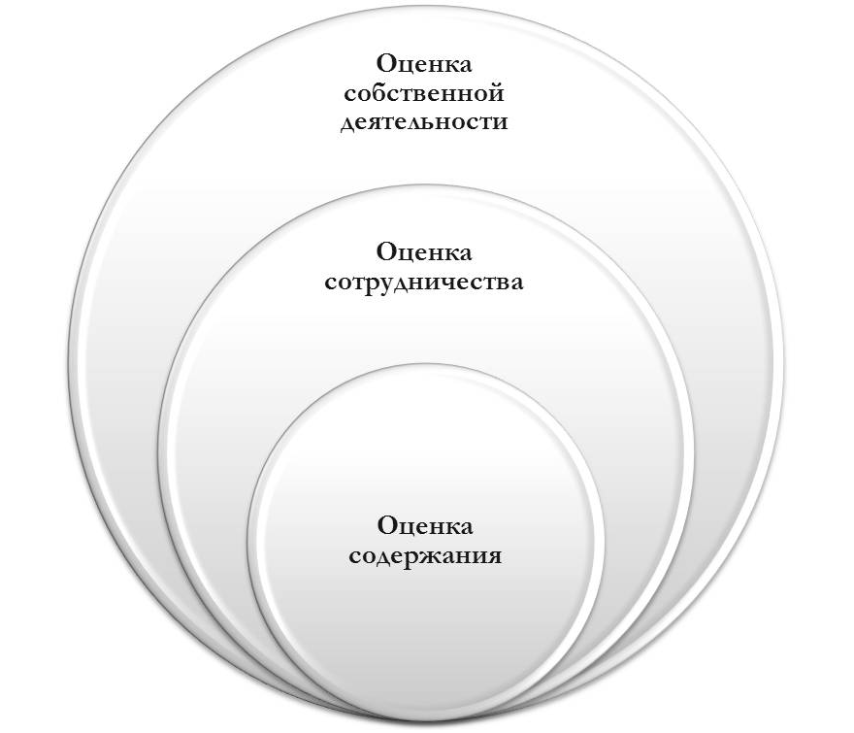
4.
Доволен – | Удовлетворен - | Можно было бы лучше -

